# 輸入內容：

* 1. 查詢功能

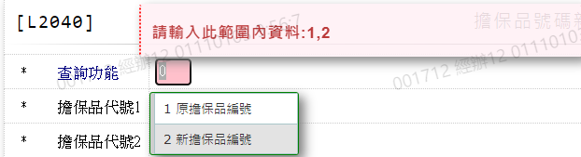

* 1. 擔保品代號1

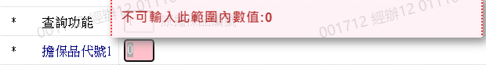

* 1. 擔保品代號2

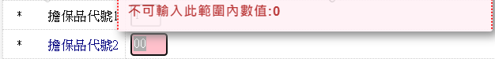

* 1. 擔保品編號

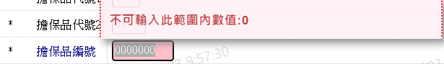

# 輸出內容：

